探寻椰枣之乡
【学习目标】
1、读图说出中东地区的地理位置，说明中东地理位置的重要性，培养学生的区域认知能力。
2、读图分析中东水资源及其分布状况，并简要归纳中东地区自然环境特征。
3、结合实际案例，说明当地自然环境对当地人们生产生活的影响，渗透人地关系。
一、追根溯源找产地
任务一：自主学习（读44-45页图8.1、图8.2）
1、半球位置：位于 半球、 半球
2、纬度位置：重要纬线： 穿过，温度带：
3、海陆位置：
（1）地跨 、 、 、三大洲。
（2）沟通了 、 两大洋。
（3） 濒临 湾、 海、 海、 海、 海、 海，
4、结合教材“中东的地形”图，在下列框图中填出相互连通的海洋的名称。

二、品味椰枣析环境
任务二：小组探究：为什么中东地区盛产椰枣？请结合椰枣生长习性以及材料二的资料，分析中东自然环境特征。
材料一：枣椰树是一种耐高温、耐水淹、耐干旱、耐盐碱、耐霜冻，喜阳光，可在热带至亚热带气候下种植的棕榈科植物。栽培土壤要求不严。
椰枣是枣椰树的果实。椰枣又名波斯枣、伊拉克枣。它既可以作为食品，又可以当作粮食，同时还是酿酒和制糖的原材料，能够为沙漠中的人补充能量。被誉为“沙漠面包”、“天然果糖”。
据联合国粮农组织统计，全球现有约１亿棵枣椰树，主要分布在伊拉克、沙特阿拉伯、阿联酋、埃及等国。

材料二：
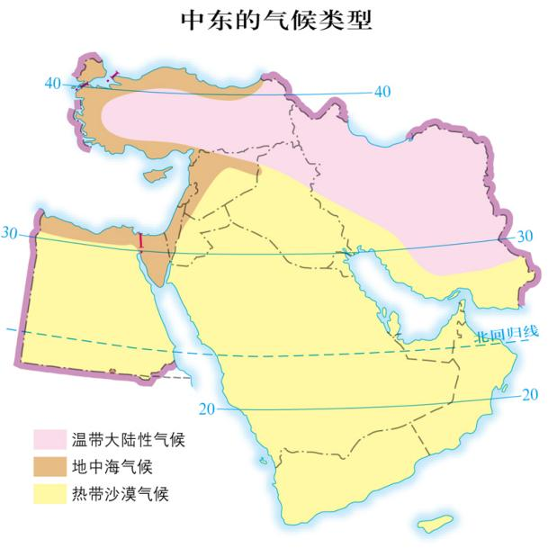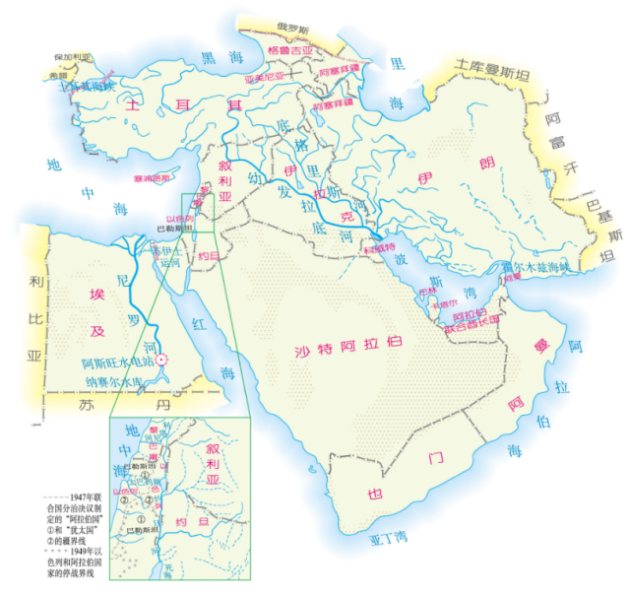
图1 中东气候类型分布图 图2 中东的水资源分布图
- 气候：气候类型以 为主，气候特点：
- 地形地貌：以 为主，沙漠广布， 面积狭小
- 水源：河流数量 ，河流水量 ，水资源分布

任务三：讨论：为了给枣椰树的生长提供充分的水源，沙特阿拉伯如何缓解水资源匮乏的问题？

三、共享椰枣谋发展
“中国—阿拉伯联合酋长国椰枣友谊林”里的椰枣整齐排列，长势良好，在中国热带农业科学院椰子研究所科研人员的精心管护下，今年将有一批椰枣树首次结果，请同学们结合中东椰枣的外观、口感、作用等，也为产于中国的本土椰枣写一段宣传标语。

